Bac S - Sujet de SVT - Session 2010 - Amérique du Nord

1ère PARTIE : Restitution des connaissances (8 points).

STABILITÉ ET VARIABILITÉ DES GÉNOMES ET ÉVOLUTION

Exposez, en vous appuyant sur des schémas, comment des anomalies dans le déroulement de la méiose chez la mère permettent d'aboutir, après la fécondation, au caryotype : 22 paires de chromosomes homologues et XXY.

Votre exposé devra être structuré par une introduction) un développement, une conclusion. Pour simplifier les schémas, on limitera la représentation des autosomes à une seule paire de chromosomes.

2ème PARTIE - Exercice 1 - Pratique des raisonnements scientifiques - Exploitation d'un document (3 points).

LA MESURE DU TEMPS DANS L'HISTOIRE DE LA TERRE ET DE LA VIE

L'utilisation de principes simples de stratigraphie permet de déterminer l'histoire d'une région sédimentaire, la nappe de Guil sous le pic des Ourgières, dans les Alpes.

À partir de l'analyse de la coupe géologique de la nappe de Guil (Alpes, en France).
Vous établirez la succession des événements suivants : charriage, dépôts sédimentaires et plissement.

Document : coupe simplifiée dans les Alpes
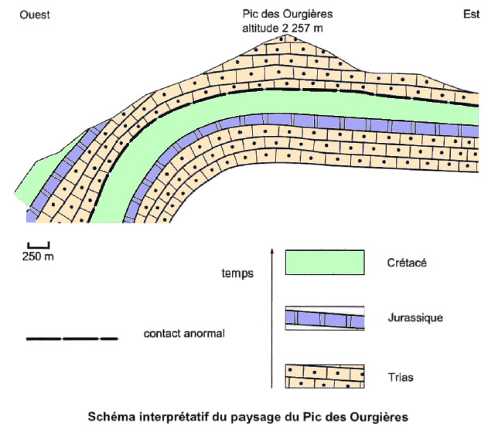
2ème PARTIE - Exercice 2 - Résoudre un problème scientifique (Enseignement Obligatoire). 5 points.

PROCRÉATION

Une jeune femme consulte le médecin pour une absence de cycle menstruel.

À partir de l'exploitation de l'ensemble des documents, expliquez l'origine des signes cliniques observés (arrêt de la croissance des follicules ovariens avec absence d'ovulation) chez cette patiente.

Document 1 : dosages de la LH de la FSH et de l'œstradiol

Hormones dosées (hormones fonctionnelles) |  | LH (UI/L) | FSH (UI/L) | Œstrogènes (œstradiol en pg/ml)
Taux mesurés chez une femme aux cycles normaux | Phase folliculaire | 1,5 à 10 | 2 à 17 | 30 à 90
Taux mesurés chez une femme aux cycles normaux | Pic ovulatoire | 18 à 90 | 9 à 26 | 90 à 400
Taux mesurés chez une femme aux cycles normaux | Phase lutéale | 1 à 16 | 2 à 8 | 50 à 200
Taux mesurés chez la patiente | Phase folliculaire  Pic ovulatoire | 21 | < 0,5 | 25
Taux mesurés chez la patiente | Phase lutéale | 21 | < 0,5 | 25

Remarque : sur une période d'un mois les concentrations mesurées ne présentent aucune variation cyclique chez la patiente, quelle que soit l'hormone dosée

Document 2 : résultats de traitements hormonaux de la patiente

Document 2a : test hormonal de stimulation par injection de GnRH

Hormones dosées  (hormones  fonctionnelles) en  UI/L | Taux avant  injection | Taux 30 minutes  après injection | Taux 60 minutes  après injection
LH | 33 | 170 | 130
FSH | < 0,6 | < 0,6 | < 0,8

UI : unité internationale de référence

Document 2b : traitement par FSH

Une thérapie par administration de FSH a permis une croissance des follicules et un déclenchement de l'ovulation.

Document 3 : partie du brin non transcrit du gène codant pour la FSH

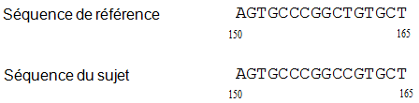

D'après www.inrp.fr/Acces dossier Procréation

2ème PARTIE - Exercice 2 - Résoudre un problème scientifique (Enseignement de spécialité). 5 points.

DIVERSITÉ ET COMPLÉMENTARITÉ DES MÉTABOLISMES

Les végétaux chlorophylliens sont des organismes eucaryotes autotrophes. Ils constituent le premier maillon des chaînes alimentaires.

À partir de l'exploitation de des documents et de leur mise en relation, dégager une caractéristique des chloroplastes chez les producteurs primaires qui les rend indispensables au fonctionnement de l'écosystème proposé dans le document 3.

Document 1 : chloroplaste d'une cellule chlorophyllienne prise au microscope électronique à transmission (X 18000)

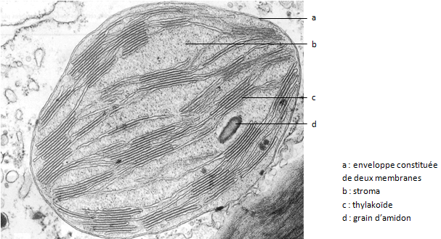

Document 2 : recherche de la RubisCO dans les chloroplastes

Les protéines étudiées sont extraites de chloroplastes de feuilles d'épinard (puits 1), des thylakoïdes (puits 2) et du stroma (puits 3).

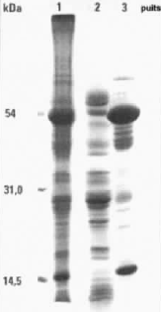 | Une même quantité de protéines est déposée dans chacun des 3 puits.  La RubisCO présente uniquement dans les chloroplastes est un complexe protéique formé de l'assemblage de deux sous-unités: une de 54 kDa et une de 14,5 kDa.  (kDa = kilo Dalton)
Document 2 : étude du rôle de la RubisCO

Des chlorelles, algues unicellulaires sont cultivées dans un milieu où barbote de l'air enrichi en CO2 radioactif. On mesure au cours du temps les concentrations en APG (acide phosphoglycérique) et en C5P2 (ribulose biphosphate). Les concentrations sont déduites de la radioactivité mesurée. La RubisCO est une enzyme qui catalyse certaines réactions chimiques spécifiques des végétaux chlorophylliens.
La culture est éclairée et approvisionnée en CO2

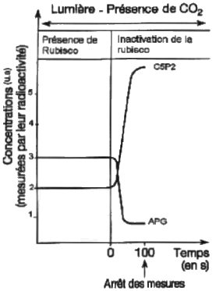 | Document de référence : cycle de Calvin  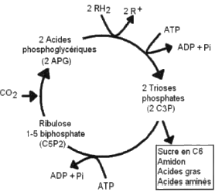

Document 3 : une chaîne alimentaire dans un écosystème

Si on cultive des plantes des marais en présence de CO2 radioactif, on trouve des molécules organiques radioactives (sucres en C6, acides gras et acides aminés) dans un premier temps dans les plantes des marais, puis dans toute la chaîne alimentaire jusqu'aux oiseaux

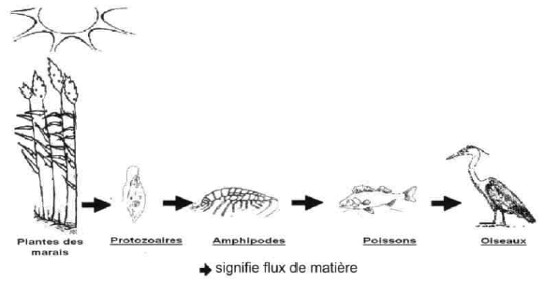

Les plantes des marais sont des plantes chlorophylliennes.
Les organismes hétérotrophes sont soulignés.
Remarque: Les échelles ne sont pas respectées

